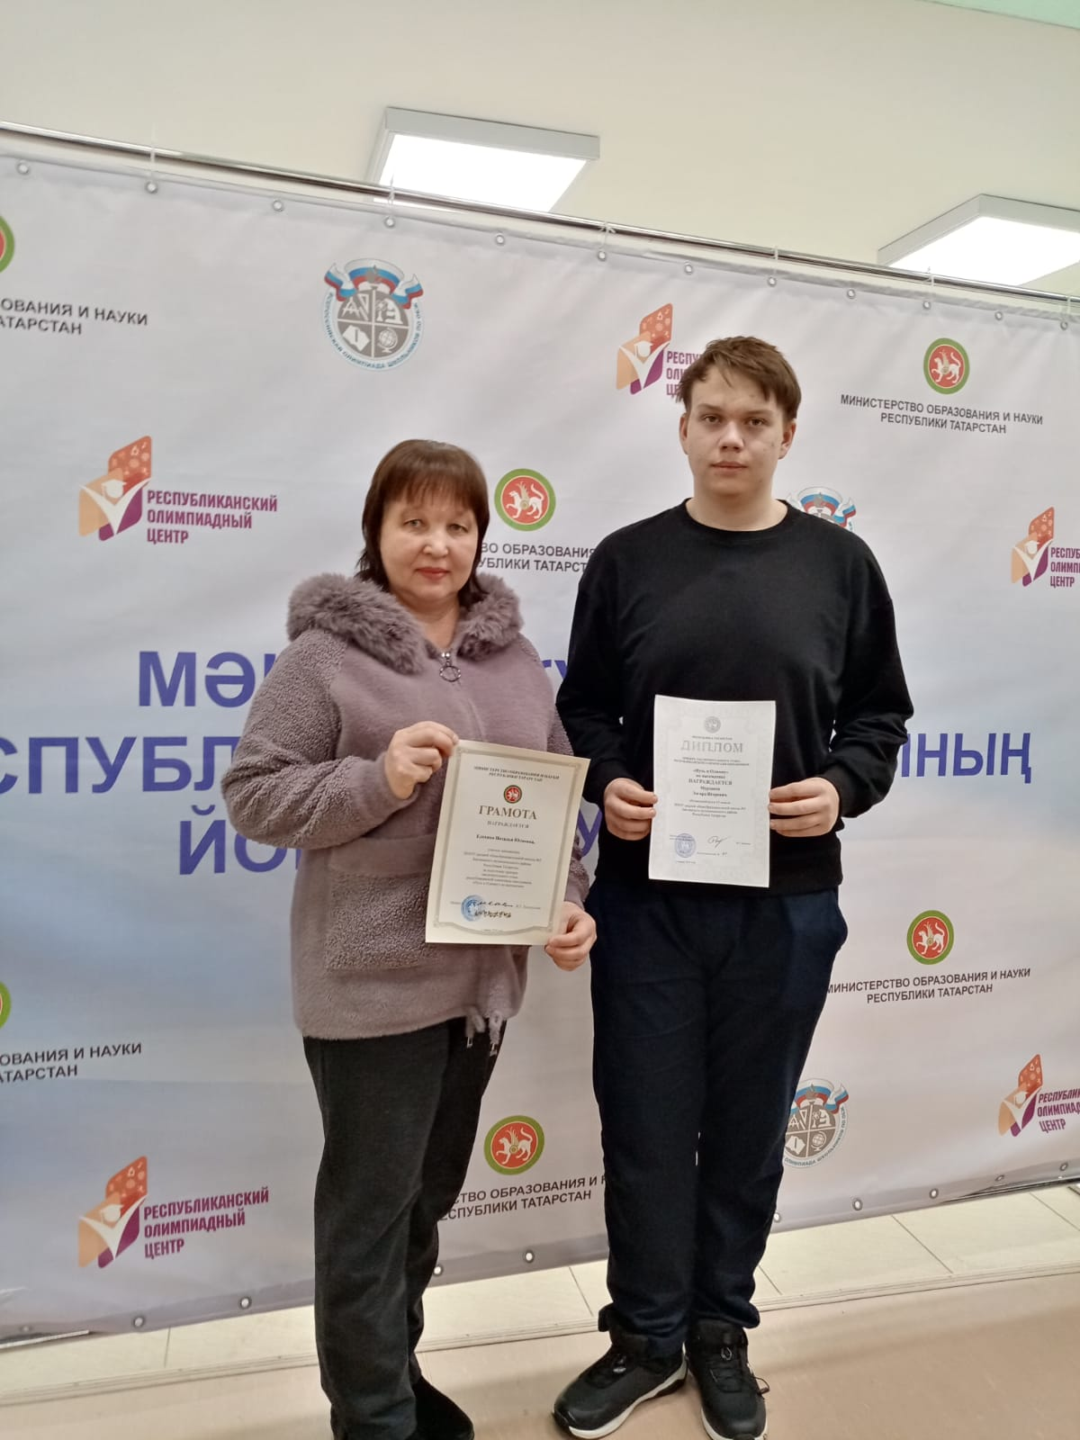

Призер
заключительного этапа олимпиады «Путь к Олимпу» по математике Мурзаков Эдгард, ученик 10 класса, учитель Елохина Н.Ю.

